Семья – социальный институт воспитания, в котором осуществляется преемственность поколений, развитие личности и социализация детей, передача семейных ценностей и стереотипов поведения. Сегодня семья и семейное воспитание становятся приоритетами государственной политики России, что находит отражение в современных законодательных актах.
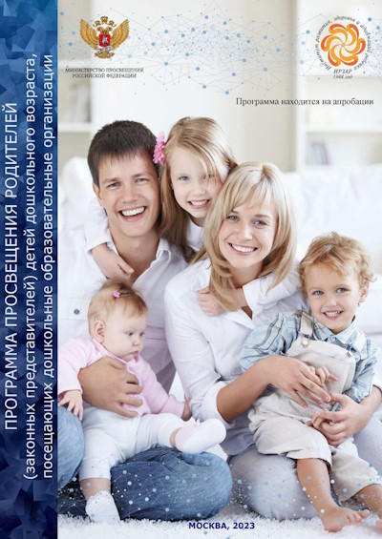
Программа содержит методические материалы, которые позволяют сориентироваться в современных взглядах на родительство, подходах к организации процесса просвещения. Также в ней представлен значительный объем материалов, касающихся непосредственно содержания просветительской деятельности в дошкольных образовательных организациях.
На страницах программы представлена актуальная тематика по вопросам развития и образования детей младенческого, раннего дошкольного возрастов, также ответы на наиболее волнующие родителей (законных представителей) вопросы. Кроме того, в программе отражены примерные темы и формы просветительской деятельности по каждой теме.

Программа просвещения родителей (законных представителей) детей младенческого, раннего и дошкольного возрастов в дошкольных образовательных организациях.

